

Einsatz und Möglichkeiten von NoSQL-Datenbanken im Hinblick auf große Datenmengen (Big-Data)

am Beispiel von Webanwendungen mit MongoDB

**Bachelorarbeit**

im Studiengang Medieninformatik

vorgelegt von

**Okotto Pepin Armand**Matrikel-Nr. : 7001520

am 29. Juli 2015  
an der Hochschule Emden-Leer

Erstprüfer: Dipl.-Inform. Andreas Wilkens  
Zweitprüfer: Dipl.-Ing. Jürgen Meyer

# Kurzfassung

**Schlagwörter**: Datenbanken, NoSQL, Map-Reduce, Datenmodelle, Abfragesprache,

Webanwendungen, Big-Data , Big-User, Cloud, Performance, ACID, BASE, CAP.

**Abstracts:**

**Keywords:** Database, NoSQL, Map-Reduce, MongoDB, CouchDB, Web Applkation, Big-Data

# Inhaltsverzeichnis

Kurzfassung 2

Inhaltsverzeichnis 3

Abbildungsverzeichnis 6

Tabellenverzeichnis 6

Abkürzungsverzeichnis 7

Einleitung 8

1 Grundlagen 10

1.1 Probleme traditioneller relationaler Datenbanken 10

1.2 Treibende Faktoren 12

1.2.1 Big-Data 12

1.2.2 Big-User 13

1.2.3 Cloud Computing 14

1.3 Definition von NoSQL-Datenbanken 15

1.4 Grundlegende technische Konzepte von NoSQL 16

1.4.1 Verteiltes System (CAP Theorem /BASE) 16

1.4.2 Skalierbarkeit und Leistungssteigerung 17

1.4.3 Sharding und Replikation 18

1.4.4 Integriertes Caching 18

1.4.5 Map/Reduce 18

1.5 Zusammenfassung 19

2 NoSQL-Datenbanken 21

2.1 Key-Value-Datenbanken (Schlüssel/Wert-Speicher) 21

2.1.1 Key-Value Datenmodell 21

2.1.2 Anwendungsfall Speichern von Webseiten 22

2.1.3 Vor- und Nachteile 23

2.1.4 Key Value Vertreter 23

2.1.5 Fazit 24

2.2 Graph-Datenbanken 25

2.2.1 Abfragesprache 25

2.2.2 Graph-Datenbanken im Vergleich 25

2.2.3 Fazit 26

2.3 Dokument Datenbanken 26

2.3.1 Datenmodell 26

2.3.2 Vertreter 26

2.3.3 Vor- und Nachteile 26

2.3.4 Fazit 26

2.4 Gesamt Übersicht 26

3 Einsatzmöglichkeiten und Grenzen von NoSQL im Hinblick auf Big-Data 27

3.1 Auswahlkriterien 27

3.2 Transaktionsanwendungen 27

3.2.1 Anforderungen an Datenmodelle 27

3.2.2 Datenzugriffsanforderung 27

3.2.3 Zusammenfassung 27

3.3 Rechnungsanwendungen 27

3.3.1 Anforderungen an Datenmodelle 27

3.3.2 Datenzugriffsanforderung 27

3.3.3 Zusammenfassung 28

3.4 Webanwendungen 28

3.4.1 Anforderungen an Datenhaltung 28

3.4.2 Datenzugriffanforderung 28

3.4.3 Zusammenfassung 28

4 MongoDB Datenbanken als Backend für Big-Data in Webanwendungen (Blog oder CMS) 29

4.1 Überblick über MongoDB 29

4.2 MongoDB Konzepte 29

4.2.1 Datenbanken 29

4.2.2 MongoDB Shell 29

4.2.3 Installation und API (Treiber) 29

4.3 Schema-Design – Blog Modellierung 29

4.3.1 Analyse 29

4.3.2 Modelle 29

4.4 CRUD (create, reads, update, delete)- Operationen Blog-User Interface 29

4.5 Session Manager –Benutzer Profile 29

4.6 Fortgeschrittene Abfragen und Map/Reduce (Blog-Cloud-Tag, Bewertung pro Autor) 30

4.7 Web Analytik mit MongoDB 30

4.8 MongoDB Admin 30

4.8.1 Replikation 30

4.8.2 Ausfallsicherheit 30

4.9 Bewertung 30

5 Zusammenfassung und Ausblick 31

Anhang A: MongoDB Installation Guide 32

A.1 32

A.2 32

Anhang B: Quellcode Backend Blog 33

Glossar 34

Literaturverzeichnis 35

Eidesstattliche Versicherung 37

# Abbildungsverzeichnis

Abbildung 1‑1 Erfassung Polymorphe Daten im RDBS [] 11

Abbildung 1‑2 Globale Bevölkerung online Nutzers und Smartphone Besitzer Weltweit[Couc15] 14

Abbildung 1‑3 CAP Eigenschaften [Schi14] 18

Abbildung 1‑4 Parallelisierte Verarbeitung mit Map/Reduce [Holl12] 20

Abbildung 1‑5 SQL und NoSQL in Vergleich [Mong15]. 21

Abbildung 2‑1 Beispiel Wörterbuch. Schlüssel:Werte [McKe14] 22

Abbildung 2‑2 Key-Value Datenmodell [] 23

# Tabellenverzeichnis

Tabelle 2‑1 URL als Key und Seite als Value [McKe14] 24

Tabelle 2‑2 Key-Value Vertreter [Edli12] 25

Tabelle 2‑3 Key-Value Überblick 25

# Abkürzungsverzeichnis

NoSQL Not only Structured Query Language

SQL Structured Query Language

URL Uniform Resource Locator

WWW World Wide Web

# Einleitung

*„Wer als Werkzeug nur einen Hammer hat, sieht in jedem Problem einen Nagel*.“*[Watz15]*

Daten sind heute sehr wichtige Produktionsfaktoren. Sie werden erzeugt, gesammelt, manipuliert, analysiert und archiviert. In der IT werden ständig Lösungen entwickelt, um diese Daten zu persistieren. Ohne Datenbankensysteme wären große Teile der Wirtschaft und des Handels sowie Forschung und Entwicklung nicht realisierbar. Vor 40 Jahren gab es keine großen Anforderungen an Datenbanken, die meisten Datenbanksysteme befanden sich auf Großrechnern oder Minicomputern. Die Systeme waren zentral und besaßen eine Ebene, was bedeutet, dass sich das Datenbankmanagementsystem selbst und die Daten am selben Ort befanden [MaCu03].

In Zeiten von Web 2.0 haben die wachsende Anzahl und Verwendung digitaler Endgeräte (Mobiltelefon, Tablets), die Nutzung von Sozialen Netzwerken und Diensten (Facebook, Twitter) sowie Sensordaten und e-Business-Anwendungen zu einer exponentiellen Datengenerierung geführt. In Sozialen Netzwerken kursieren Videos, Pinnwandeinträge etc. auf verschiedenen Geräten mit verschiedenen Betriebssystemen. Diese Aktivitäten im Netz erzeugen große Datenmengen (Big-Data). Eine IDC Studie zeigt, dass die weltweit gespeicherte, genutzte, erstellte oder kopierte Datenmenge im Jahr 2012 1,8 Zettabyte (1,8 Billionen Gigabyte) beträgt [GaRe11]. Die Social Media Plattform Facebook hat beispielweise nach eigenen Angaben im März 2014 über 802 Millionen aktive Benutzer gehabt. 609 Millionen Benutzer melden sich täglich mit ihren mobilen Geräten an, welche vier Terabyte an Daten pro Tag produzieren [Facebook15]. Bei Twitter zeigen die Statistiken, dass z.B. im Monat Mai 2014 mehr als 230 Millionen aktive Nutzer getwittert haben. Täglich werden 500 Millionen Tweets versendet [Twitter15]. Amazon ist sehr erfolgreich im Bereich des Online-Verkaufs. Das Portal erhält viele Anfragen und muss ebenso viele Buchungen pro Sekunde bewältigen.

Getrieben durch diese allgemeine Digitalisierung stehen immer mehr Unternehmen vor der Herausforderung, diese großen und zum Teil unstrukturierten Datenmengen zu verwalten und zu analysieren, um sie für ihre Geschäftsprozesse optimal zu verwenden. Jahrelang waren relationale Datenbanken der facto-Standard für alle Datenhaltungsprozesse. Jedoch haben Soziale Netzwerke wie Facebook, Twitter und Co. mit vielen Millionen, über den ganzen Globus verteilten Benutzern andere Anforderungen an Datenhaltung als zum Beispiel die Verwaltung einer Bank oder eine Versicherung. Bei Social Media müssen sehr viele Daten aus unterschiedlichen Quellen sehr schnell abgespeichert und abgerufen werden können. Dabei stoßen relationale Datenbanken an ihre Grenzen; im Bezug auf ihre Technologie sowie ihr Lizenzmodell.

Seit einigen Jahren heißt das neue Schlagwort NoSQL, übersetzt „nicht nur SQL“. NoSQL bietet eine Antwort auf diese neuen Herausforderungen; ein Ansatz der anstelle starrer Tabellenstrukturen eine flexible Anordnung von Daten vorsieht. Google mit dem spaltenorientierten Datenbank-Management-System Big Table und Facebook mit Casandra waren die Vorreiter dieser neuen Technologie. Jedoch gibt es mehr als 150 Datenbanken, die unter dem Schirm NoSQL stehen. Fast jede Woche wird etwas neues in dem Bereich freigegeben.

Im Hinblick auf diese Fülle an Datenbanken stehen IT Entscheider zunehmend vor der Herausforderung, die richtigen Datenbanken zu wählen, die der jeweiligen Anforderung gerecht werden sollen.

Ziel dieser Arbeit ist es, die NoSQL Technologien unter die Lupe zu nehmen, dabei ihre Fähigkeiten zu untersuchen und ihre optimale Nutzung für Big-Data darzustellen.

Diese Arbeit ist in fünf Teile gegliedert.

Teil1. Grundlagen: Hier geht es darum zu zeigen, dass NoSQL-Datenbanken die existierenden SQL Datenbanken zunehmend verdrängen, besonders in dem Bereich, wo man mit großen und komplexen Datenmengen zu tun hat und wo von verteilten Datenbankensystemen die Rede ist. Dabei werden die Grundlagen von NoSQL erläutert.

Teil2. Gibt einen Ausblick zu existierenden NoSQL Datenbanken. Zur Zeit gibt es mindestens 150 Datenbanken, die den Anspruch erheben, NoSQL Technologien zu sein. Nach ihren Funktionalitäten sind diese Datenbanken in vier Gruppen geteilt.  Jede dieser Gruppen ist anders entwickelt worden und besitzt verschiedentliche unterschiedliche Eigenschaften und Potentiale.

Teil3. Teil 3 beschäftigt sich mit dem Einsatz und Möglichkeiten von NoSQL-Datenbanken. Dabei sollte man definieren, welche Anwendungen bzw. Geschäftsmodelle NoSQL benötigen.

Anwendungen wie z.B. Webanwendungen, Transaktionsanwendungen und Rechnungsanwendungen haben ihre eigenen Anforderungen an Datenmodell sowie an Zugriffsart als auch an Konsistenzmodell.

Teil 4. Dieser Teil dient der praktischen Anwendung.

MongoDB, ein Dokument-Datenmodell ist die populärste NoSQL-Datenbank und ist sehr beliebt bei Webanwendungen. MongoDB ist einfach und leicht zu erlernen und bietet viele Features, die auch in SQL zu finden sind. BLOG oder CMS sind CRUD freundlich und können komplexen Dateien enthalten.

# Grundlagen

## Probleme traditioneller relationaler Datenbanken

Obwohl SQL weiter entwickelt wurde und über mächtige Features verfügt, kann das System nicht mit den neuen Anforderungen standhalten. Anhand der folgenden zwei Szenarien sollen die Probleme traditioneller relationaler Datenbanken verdeutlicht werden.

* **Szenario 1: Eine Unterhaltungs-App**

Ein Entwickler hat für ein Unternehmen eine Unterhaltungs-App entwickelt wie auf der Abbildung 1-1 dargestellt ist. Die Daten persistieren auf einer relationalen Datenbank. Diese App wird sehr bekannt und beliebt. Die Anzahl der Nutzer und die daraus hervorgegangenen Daten wachsen exponentiell, sodass die Kapazität des Datenbankspeichers schnell erschöpft ist. Der Entwickler und sein Team entscheiden sich, das Datenbanksystem zu skalieren[siehe 1.3.2], um die Verfügbarkeit zu gewährleisten.

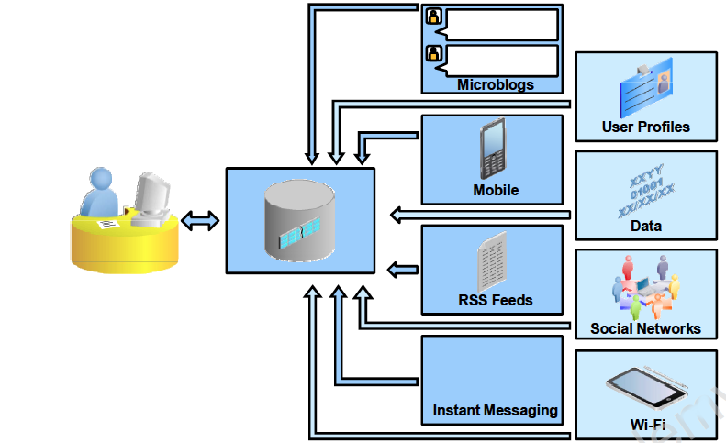

Abbildung ‑ Erfassung Polymorphe Daten im RDBS []

Das Team bekommt die zusätzliche Aufgabe, auch User-Profile unter bestimmten Bedingungen zu erfassen und diese so erfassten Daten in die App zu integrieren. Dies erfordert, dass **die** **Datenmodelle neu modelliert werden müssen**.

Um die Marketing-Abteilung besser zu unterstützen, schlägt der Vorstand dem Entwickler und seinem Team vor, zusätzliche “Social Activities“ über das Netz über jeden Benutzer (Mobil, Facebook , Twitter, YouTube etc.) aufzunehmen. Somit wächst mit der Beliebtheit dieser App die Herausforderung für die Entwickler. Die Daten müssen weiter gespeichert werden und mit der Zeit nehmen sie ein enormes Ausmaß an. Wie soll man das System skalieren, um eine bessere Antwortzeit zu gewährleisten? Wie soll man diese polymorphen Daten persistieren

* **Szenario 2: Webserver-Logdateien**

Ein Datenbank-Entwickler hat die Aufgabe, Daten von Webseiten zu erfassen, um den Aufbau und die Struktur einer Internetseite zu optimieren (Webcontrolling). Dafür werden wichtige Daten wie User-ID, URL, Time-Stamp und Additional-Infos erhoben und gespeichert. Wenn man diese Daten genau betrachtet, ist es leicht zu erkennen, dass sie nicht die gleiche Struktur haben. Zum Beispiel können Additional-Infos verschiedene Video- und Foto-Formate beinhalten, eine URL kann ungültig sein oder der Time-Stamp kann in einem unbekannten Format abgegeben werden.

In beiden Szenarien müssen sich die Entwickler Gedanken machen über die unstrukturierten Daten und die häufigen Änderungen. Relationale Modelle sind weniger flexibel für Entwickler [Kuba10], weil

* die Datenbank eine Zeit lang nicht nutzbar ist, während das Schema verändert wird.
* die Verteilung der Daten nicht möglich oder insofern teuer ist, als es in der Wartung und/oder Beschaffung zusätzlicher Lizenzen erheblich mehr als Alternative kostet.
* mit SQL eine zusätzliche Sprache eingeführt wird,
* SQL im Allgemeinen unelegant und komplex ist,
* Transaktionen bzw. Zeilen/Tabellenweise Sperren (“Locking“) nicht immer nötig sind, die Verarbeitungsgeschwindigkeit aber mindern.
* traditionelle relationale Datenbanken sehr oft vertikal skalieren (Scale up) und nur gut für Anwendungen funktionieren, bei denen das Nutzeraufkommen ein gewisses Maß an Elastizität nicht übersteigt.
* das ACID Konsistenzmodell eingehalten werden muss. Diese Eigenschaft lässt sich nur schlecht mit einer Anforderung nach horizontaler Skalierung vereinbaren, da ein großer Kommunikationsaufwand betrieben werden muss, um Konsistenz über mehrere Knoten zu gewährleisten.
* Ein Weitere Problem ist der Flexibilität: Schema Änderung bei relationalen Datenbanken sind insbesondere dann schwierig, wenn bereits große Datenmengen vorhanden sind

Die Geschichte von SQL Datenbanken ist zurückzuführen auf die Entwicklung von funktionellen Programmiersprachen wie Cobol[]. In der früheren Entwicklung von relationalen Datenbanken waren objektorientierte Sprachen, Internet, Big User, verteilte Systeme oder Big-Data unbekannte Begriffe. Damals gab es Installationen, die höchstens 1.000 Benutzer bedient haben und ein Server war ausreichend für die Datenhaltung. Heute laufen die meisten Geschäftsmodelle über das Web und sind täglich durch Millionen Benutzer belastet. Drei Trends sind Treiber für eine Massive Revolution des Status Quo in der Welt von Datenbanken: **Big-Data, Big-User und Cloud Computing.**

## Treibende Faktoren

### Big-Data

Unter dem Begriff Big-Data fassen Experten zwei Aspekte zusammen: zum einen immer schneller wachsende Datenberge, zum anderen IT-Lösungen und Systeme wie Hadoop, die Unternehmen dabei helfen, mit der Informationsflut fertig zu werden. Vor allem unstrukturierte Daten, beispielsweise aus sozialen Netzwerken, verursachen den Großteil von Big-Data [Lixe15] .

Durch Social Media wie Facebook, Twitter und viele andere ist es einfach geworden, Zugang zu Daten zu erhalten. Geo-Positionsdaten, Soziale Graphen, Persönliche Benutzerinformationen, nutzergenerierte Inhalte, Maschinendatenerfassung, sowie Sensoren generierte Daten sind nur einige Beispiele für die ständig wachsende Menge an Daten, die erfasst wird. Es überrascht daher nicht, dass Entwickler aus diesem Grund bestehende Anwendungen verbessern und neue erstellen möchten. Die Nutzung dieser Daten verändert vieles von Grund auf und in einem hohen Tempo: Kommunikation, Einkaufen, Werbung, Unterhaltung und die Kundenbeziehung. Apps, die diesem Trend nicht Rechnung tragen, werden schnell ins Hintertreffen geraten.

Unternehmen und Entwickler benötigen sehr flexible Datenbanken, die schnell neue Arten von Daten aufnehmen und die nicht durch Struktur und Content-Änderungen von Drittdatenanbietern beeinträchtigt werden können. Sie brauchen also einen neuen Ansatz für den Umgang mit dem hohen Volumen, der Geschwindigkeit und der Vielfalt von Big Data.

**Volumen:** Bis zum Jahr 2020 wird das digitale Universum auf 40.000 Exabyte oder 40 Billionen Gigabyte anwachsen (das sind über 5.200 Gigabyte pro Erdbewohner). Bereits jetzt müssen Daten im Petabytebereich schnell und mit möglichst wenig Aufwand verarbeitet werden[IDC14].

**Geschwindigkeit**: 90 Prozent aller Daten dieser Welt wurden in den vergangenen zwei Jahren erstellt. Der Datenstrom muss in Echtzeit verwaltet und analysiert werden, weil Unternehmen und Behörden es sich nicht leisten können, diese Aufgabe aufzuschieben. [IDC14].

**Vielfalt:** Die Daten sind außerordentlich vielfältig, und 80 Prozent aller Daten sind unstrukturiert. In einer Studie gaben 64 Prozent aller befragten Unternehmen an, dass der Hauptgrund für die Erwägung eines neuen Big Data-Ansatzes die Bewältigung der vielen unterschiedlichen neuen Echtzeitdatenquellen sei [IDC14].

### Big-User

Vor einigen Jahren waren 900 User für eine Anwendungen normal und mit 10.000 Usern waren Systeme überfördert. Heute ist es üblich, Anwendungen mit Millionen Usern am Tag zu sehen. Allein werden bei Twitter pro Tag 500 Millionen Tweets versendet [Twit15]. Das liegt vor allem an der Globalisierung vom Internet und der weiteren Entwicklung anderer Technologien. Nutzer verbringen mehr Stunden online und mobile Geräte werden populär.

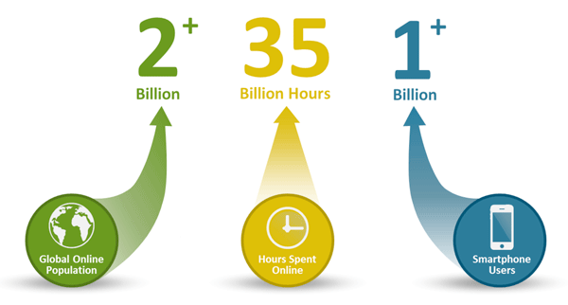

Abbildung ‑ Globale Bevölkerung online Nutzers und Smartphone Besitzer Weltweit[Couc15]

Es ist wichtig, dass eine große Anzahl an gleichzeitigen Usern unterstützt wird. Gerade aber weil die Anforderungen an die Nutzung der Apps so unvorhersehbar sind, ist es genauso wichtig, eine schnell wachsende (oder sinkende) Zahl an gleichzeitigen Usern dynamisch unterstützen zu können.

* Eine neu gestartete App kann viral werden und die Anzahl der User über Nacht buchstäblich von Null auf eine Million ansteigen.
* Manche User sind häufig aktiv, andere nutzen die App nur ein paar Mal und dann nie wieder.
* Saisonale Schwankungen, beispielsweise um Weihnachten oder den Valentinstag, können für kurze Zeit zu einer Spitzenauslastung führen.

Genau diese hohe Anzahl an Usern und das dynamische Nutzerverhalten sind der Grund dafür, dass der Bedarf an leichter skalierbaren Datenbanktechnologien steigt. Für viele Anwendungsentwickler ist es schwierig oder beinahe unmöglich, mit relationalen Technologien die nötige dynamische Skalierbarkeit und Größe zu erreichen und dabei gleichzeitig die benötigte konstant verfügbare Leistung aufrecht zu erhalten, so wie es das Nutzervolumen erfordert.

### Cloud Computing

Heutzutage basieren die meisten neuen Anwendungen (sowohl für Privatanwender als auch Unternehmen) auf einer 3-Schichten-Internetarchitektur. Sie laufen auf einer öffentlichen oder privaten Cloud und unterstützen eine große Anzahl an Usern.

In dieser Drei-Schichten-Architektur gelangt man über einen Webbrowser oder eine mobile App, die mit dem Internet verbunden ist, auf die Anwendungen. In der Cloud leitet ein Load-Balancer den eingehenden Datenverkehr zu einer vertikal skalierten Schicht von Web/Anwendungsservern, die die Logik der Anwendung verarbeiten. Auf der Web/Anwendungsschicht funktioniert die Scale-Out Architektur perfekt. Pro 10.000 (oder eine beliebige andere Anzahl) neue gleichzeitig aktive User wird einfach ein weiterer Standardserver zu der Webanwendung hinzugefügt, um die Last aufzufangen.

Auf der Datenbankebene waren relationale Datenbanken zunächst eine beliebte Wahl. Ihr Einsatz wurde jedoch zunehmend problematischer, da sie auf einer zentralisierten, Share-Everything Technologie basieren, die eher Möglichkeiten zum vertikalen Skalieren als zum horizontalen Skalieren bieten. Daher waren sie keine optimale Lösung für Anwendungen, die einfach und dynamisch skalierbar sein müssen. Deswegen müssen sich Entwickler die beste Alternative aussuchen, die die drei Säulen der Verteilten Systeme vereinbaren: Leistung, Skalierbarkeit und Konsistenz.

## Definition von NoSQL-Datenbanken

Eine feste Definition von NoSQL gibt es nicht, stattdessen wird der Begriff NoSQL verstanden als “Not only SQL“ oder “Not Relational“ und beschreibt dabei statt einer konkreten Technologie, verschiedene Ansätze im Bereich Persistenz. Alle diese Technologien besitzen als kleinsten gemeinsamen Nenner die Eigenschaft, nicht auf relationalen Datenbankenmodellen aufzubauen. NoSQL Datenbanken zeichnen sich durch folgende Merkmale aus [EdHa11]

* **Kein relationales Datenmodell.** Somit kann die Speicherung der Daten in NoSQL-Datenbanken flexibler gestaltet oder komplett der Anwendung überlassen werden.
* **Open Source**
* **Eignung für Systeme mit verteilter und horizontaler Skalierbarkeit**. Viele NoSQL bieten die Möglichkeit, verteilte Datenbanken zu verwenden und die Daten auf mehrere Server aufzuteilen.
* **(Fast) schemafrei oder schwächere Schemarestriktion.** Web 2.0 muss agile sein. Die Daten haben nicht mehr eine gleiche Struktur. Die Datenbanken müssen damit umgehen können. Darüber hinaus muss auch eine schnelle Reaktionszeit auf Schemaänderungen gewährleistet sein.
* **Einfache Programmierschnittstelle (API – Applikation Programming Interface).** SQL, die Standard Abfragesprache für relationale Datenbanken, ist sehr komplex, viele Joins, Unterabfragen ineinander geschachtelte Selects, rekursive Selects, machen die Abfragen teilweise schwer überschaubar und überfordern manche Programmierer. NoSQL Datenbanken bieten einfache Schnittstellen, die aber weniger mächtig sind. Die Mehrheit solcher Datenbanken machen komplexe Abfragen auf Map/Reduce Techniken.
* **Kein ACID als Konsistenz Modell.** ACID ist unverzichtbar für Anwendungen mit Auftrags- oder Finanzdaten, aber für Anwendungen mit unkritischen Daten beispielsweise im Social-Web reicht BASE aus. Hier liegt der Schwerpunkt auf der Verfügbarkeit und weniger auf der Konsistenz der Daten.
* **Aufgrund der verteilten Architektur** unterstützt das System eine einfache Datenreplikation. –einzelne Shards werden ständig gespiegelt.

Eine der populärsten Web-Seiten über NoSQL ist [www.nosql.org](http://www.nosql.org), gepflegt von Prof.Dr. Stefan Edlich. Hier findet man eine Fülle an Informationen über die unterschiedlichen Arten von NoSQL Technologie und die Seite ist stets aktualisiert. Der Autor listet mehr als 150 verschiedene Arten von Datenbanken, die unter dem Schlagwort NoSQL zusammengefasst werden können. Entsprechend ihrer Grundfunktionalität können die meisten NoSQL Systeme den vier folgenden Hauptgruppen zugeordnet werden.

* **Dokumentendatenbanken** koppeln jeden Schlüssel mit einer komplexen Datenstruktur, bekannt als Dokument. Dokumente können viele verschiedene Schlüssel-Wert-Paare oder Schlüsselfeldpaare oder sogar verschachtelte Dokumente enthalten.
* **Key-Values Store (Schlüssel/Wert)** kurz KV sind die einfachsten NoSQL-Datenbanken. Wie der Name andeutet, verknüpft ein KV-Speicher Schlüssel und Werte, wie eine MAP oder eine Hashtabelle.
* **Graphenbasierte Datenbanken** bestehen aus Knoten und Beziehungen zwischen diesen Knoten.
* **Spaltenorientierte Datenbanken** sind Datenbanken, in denen die Daten spaltenorientiert gespeichert werden.

Zum ausprobieren der verschiedene Dienste bietet Amazon ein recht großzugig bemessenes kostenfreies Nutzungskontinent für ein ganzes Jahr [Amaz].

## Grundlegende technische Konzepte von NoSQL

Um zu verstehen, wie NoSQL Datenbanken funktionieren und eingesetzt werden können, ist es wichtig, sich mit den Grundbegriffen und theoretischen Grundlagen auseinander zu setzen. Hier werden wesentliche Konzepte wie Map/Reduce, CAP-Theorem, Konsistenzmodell BASE, Replikation sowie Skalierbarkeit vorgestellt.

### Verteiltes System (CAP Theorem /BASE)

Big-Data Eigenschaften Volume und velocity sind noch möglich mit dem Einsatz von verteilten Systemen, in denen Last und die Daten auf viele einzelne Rechnerknoten verteilt werden. Jedoch besagt das CAP Theorem [Brew04], dass bei der Implementierung eines verteilten Datenbankensystems Konsistenz (alle Knoten haben jederzeit den gleichen Datenbestand), Verfügbarkeit (das System steht für Lese- und Schreibzugriffe zur Verfügung) und Toleranz (Daten sind immer vorhanden im Fall, dass ein Knoten oder das Netz ausfallen sollten) nicht gleichzeitig in vollem Maße erreicht werden kann. Eric Brewer vertritt die These, dass bei Skalierung von Datenbanken nur zwei der drei erreicht werden können Abbildung 1.3. Bei vielen NoSQL Technologien kann man aufgrund der hohen Verteilung nicht auf die Partition Tolerance (P) verzichten. Da die Verfügbarkeit (A) ebenfalls einen sehr hohen Stellwert einnimmt, bleibt nur der Ausweg, an der Konsistenz (C) zu sparen.

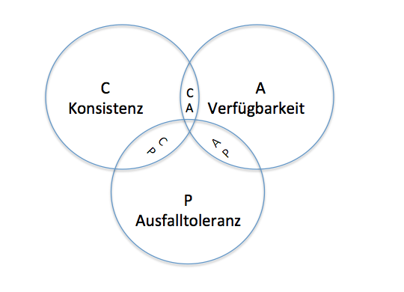

Abbildung ‑ CAP Eigenschaften [Schi14]

Eine Hauptanforderung von horizontal skalierten Datenbankensystemen ist, dass ein System aus mehreren Datenbanken immer erreichbar sein sollte. Viele NoSQL Datenbanken entsprechend PA Systeme

Die Konsistenz der Daten spielt hier keine große Rolle. Es ist nicht relevant, ob User z.B. gleichzeitig Tweets bekommen oder ob es eine Verzögerung an Informationen auf ihrem Facebook Account gibt. Wichtig ist, dass irgendwann die Informationen an den Empfanger gelangen. Prof. Brewer hat dieses Prinzip als BASE erläutert (Basically Available, Soft-State, Eventually Consistency).

### Skalierbarkeit und Leistungssteigerung

Unter Skalierbarkeit versteht man die Eigenschaft eines Software- oder Datenbanksystem mit der steigenden Anforderungen (z.B. durch eine größere Anzahl der Nutzer, größere Datenmengen) linear zu wachsen. Datenbanken können entweder vertikal (Scale-Out) oder horizontal (Scale-Up) skaliert werden. Beim vertikalen Skalieren wird zentralisiert aufgerüstet und in immer größere und leistungsfähigere Server investiert. Beim horizontalen Skalieren wird eine verteilte Strategie verfolgt, bei der viele Standardserver, physische oder virtuelle Server verbunden werden.

NoSQL-Datenbanken wurden von Grund auf als verteilte, auf Scale-Out-Technologie basierende Datenbanken entwickelt. Mehrere Standard-, physische oder virtuelle Server werden als Cluster zusammengeschlossen, um Daten zu speichern und Datenbankvorgänge zu unterstützen. NoSQL-Datenbanken bieten eine viel einfachere, lineare Lösung zur Datenbank-Skalierung. Wenn auf einmal 10.000 neue User ihre Anwendung nutzen, kann einfach ein weiterer Datenbankserver an das Cluster angeschlossen werden. Kommen weitere 10.000 User, fügen Sie den nächsten Server hinzu. Die Anwendung muss bei einer Skalierung nicht verändert werden, da die Anwendung immer nur eine einzige (verteilte) Datenbank wahrnimmt.

### Sharding und Replikation

NoSQL verteilt die Daten automatisch auf verschiedene Server, ohne dass dabei Anwendungen einbezogen werden. Server können der Datenebene hinzugefügt oder von ihr entfernt werden, ohne dass es zu Ausfallzeiten der Anwendung kommt. Die Daten (I/O) werden automatisch auf den Server verteilt. Die meisten NoSQL-Datenbanken unterstützen auch eine Replikation der Daten. Mehrere Kopien der Daten können innerhalb des Clusters, oder sogar über mehrere Rechen-Zentren gespeichert werden. Somit ist eine höhere Verfügbarkeit und Unterstützung für eine Disaster Recovery gewährleistet. Bei einem korrekt verwalteten NoSQL-Datenbanksystem ist es aus keinem Grund und zu keinem Zeitpunkt nötig, das System offline zu stellen, da der Betrieb aller Anwendungen konstant und rund-um-die-Uhr gewährleistet ist.

### Integriertes Caching

Um die Latenz niedrig zu halten und einen hohen Datendurchsatz zu gewährleisten, bieten hoch entwickelte NoSQL-Datenbanktechnologien ein transparentes Caching von Daten im Systemspeicher. Dies ermöglicht eine vollständige Transparenz für die Anwendungsentwickler und das Operations-Team, während bei relationalen Datenbanktechnologien die Caching-Ebene meist über eine eigene Infrastrukturebene verfügt, die auf separaten Servern entwickelt, eingesetzt und explizit von den Ops-Teams verwaltet wird.

### Map/Reduce

Dieses Framework wurde von Google Inc. im Jahr 2004 eingeführt, mit dem Ziel nebenläufige Berechnungen für enorm große Datenmengen auf Computerclustern zu gewährleisten. Das Prinzip hat seine Wurzeln in der funktionalen Programmierung. Beim Map/Reduce-Verfahren werden die Daten in zwei Phasen verarbeitet Dadurch lassen sich Berechnungen parallelisieren und auf mehrere Rechner verteilen Abbildung 1-4. Die erste Phase (Map) entspricht im wesentlichen der Auswahl von Datensätzen anhand bestimmter Kriterien, die Zweite (Reduce) führt Berechnungen, etwa Aggregation, auf den so erhaltenen Daten aus [Kirs15]. Bei sehr großen Datenmengen ist die Parallelisierung unter Umständen bereits schon deshalb erforderlich, weil die Datenmengen für einen einzelnen Prozess (und das ausführende Rechnersystem) zu groß sind

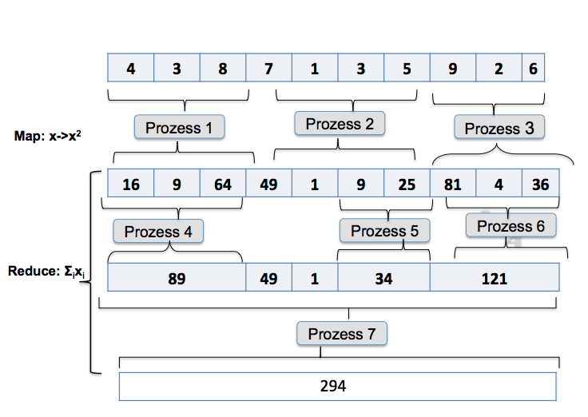

Abbildung ‑ Parallelisierte Verarbeitung mit Map/Reduce [Holl12]

## Zusammenfassung

NoSQL Datenbanken können ihre Stärken am besten im Zusammenhang mit komplexen Daten, Stichwort Big-Data, und Cloud Umgebung zur Geltung bringen. Diese Technologien geben Lösungen auf die Herausforderungen der vier Facetten von Big-Data: Volume (Datenmenge), Variety (Quelle- und Formatvielfalt), Velocity (schnelle Datengenerierung) sowie Analytics (Analyse). NoSQL und SQL unterscheiden sich, wie in der Abbildung 1-5 dargestellt ist, in der Performance und in den vielen Features. NoSQL-Datenbanken legen große Werte auf die Performance, dagegen ist bei SQL die Integrität der Daten wichtig.

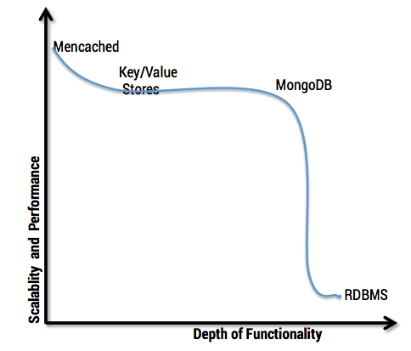

Abbildung ‑ SQL und NoSQL in Vergleich [Mong15].

# NoSQL-Datenbanken

Alle SQL Datenbanken (Oracle-SQL, Access, MySQL u.a.) haben einen gemeinsamen Nenner, die Abfragesprache SQL. NoSQL-Datenbankensysteme haben dagegen sehr viele Abweichungen in ihren Funktionalitäten und Anwendungen. Eine der großen Herausforderungen der NoSQL-Datenbanken ist die Schwierigkeit, das richtige Entwurfsmuster für das jeweilige Problem zu finden. Dieses Kapitel stellt die wichtigsten NoSQL-Datenbanken vor.

## Key-Value-Datenbanken (Schlüssel/Wert-Speicher)

Key-Value (KV), auch als Key-Data Store bekannt, gehört zu den ältesten NoSQL-Datenbanken. Schon in den 1970er Jahren waren sie in verschiedenen Betriebssystemen im Einsatz, dabei jedoch nicht standardisiert. Die Entwicklung des Webs 2.0 hat dazu geführt, dass Key-Value zunehmend Anwendung finden [Selt15]. Redis, Tokyo Cabinet, Chordless, MencacheDB, Voldemort zählen zu den wichtigsten Vertretern.

### Key-Value Datenmodell

Key-Value Datenbanken referenzieren einen Schlüssel auf einen Wert, so wie es eine Map (oder Hashtabelle) bei einigen bekannten Programmiersprachen darstellt. Der Einsatz ist einfach und funktioniert wie bei einem Wörterbuch, wie die Abbildung 2-1 zeigt.

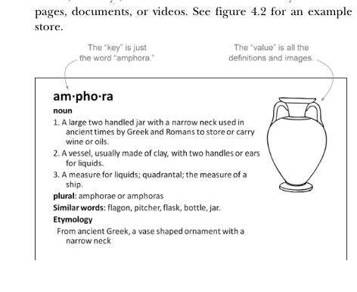

Abbildung ‑ Beispiel Wörterbuch. Schlüssel:Werte [McKe14]

Der Schlüssel ist das Wort *amphora* und der Wert ist das Bild und alle Definitionen. Daten werden zusammen mit einem Schlüssel gespeichert als BLOB (binary large objects).

Moderne Arten dieser Datenbank können nicht nur Strings, sondern auch andere Datentypen von reinem Text, JSON, XML bis zu Images oder Video-Clips als Wert speichern (vgl. Abbildung 2-2). Key-Value Datenbanken haben keine Abfragesprache, sie bieten aber durch Methoden wie *put(key,value), get(key,value), remove(key,value)* die Möglichkeit, Schlüssel-Werte hinzuzufügen, zu entfernen oder zu suchen. Abfragen und Löschoperationen können nur über den eindeutigen Schlüssel des Wertes geschehen.

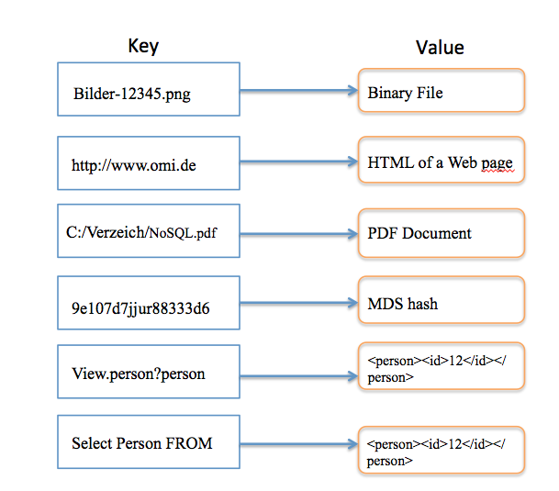

Abbildung ‑ Key-Value Datenmodell []

Bei Key-Value ist die Wahl einer Datenstruktur dem Entwickler überlassen. Das System speichert alles wie ein BLOB und bei Abfrage mit *get(key, value)* enthält man das BLOB wieder zurück.

### Anwendungsfall Speichern von Webseiten

Täglich werden in Suchmaschinen Tausende von Abfragen gemacht. Es ist aber nicht trivial zu verstehen, nach welchen Prinzipien diese Suche funktioniert. Suchmaschinen wie z.B. Google benutzen Webcrawler (Spider, Searchboot), eine automatisierte Engine, die das WWW (World Wide Web) durchsucht und Webseiten analysiert. Wörter auf jeder Seite werden somit für eine schnelle Suche indiziert [Harb10]. In der Regel sind URL (Uniform Resource Locator) eindeutig und werden deswegen als Schlüssel und der Inhalt der Seite als Wert betrachtet. Das Web kann insofern als eine große Tabelle mit zwei Spalten gesehen werden (vgl. Tabelle 2-1).

Diese Eigenschaft von Key Value, URL als Schlüssel zu speichern, erlaubt es, alle statischen Komponenten einer Webseite zu speichern.

|  |  |
| --- | --- |
| **Key**  **(Schlüssel)** | **Value**  **(Werte)** |
| <https://moodle.oncampus.de/login/index.php> | <html>....... |
| <http://www.hs-emden-leer.de/startseite.html> | <html>....... |
| <http://www.codecademy.com/learn> | <html>....... |
| <https://www.mongodb.org/?_ga=1.145625718.351634351.1424968924> | <html>....... |

Tabelle URL als Key und Seite als Value [McKe14]

### Vor- und Nachteile

Einer der Vorteile von Key-Value liegt in der enormen Geschwindigkeit. So erreicht z.B. redis Laufzeiten von O(1) für [Lese](http://redis.io/commands/get)- und [Schreiboperationen](http://redis.io/commands/set). Dafür muss man allerdings auch auf komplexe Suchalgorithmen oder Indizes verzichten; der Zugriff auf einen Datensatz erfolgt lediglich über dessen Schlüssel.[Edli12].

Key-Value bieten eine einfache Partitionierung und Replikation. Da auf jeden Eintrag nur über den Schlüssel zugegriffen werden kann, ist eine Verteilung des ganzen Datensatzes auf mehrere kleinere Server kein Problem.

### Key Value Vertreter

Unter Key-Value existiert eine Reihe von Lösungen. Redis und Riak sind die bekanntesten. Jedoch sollte man folgende Fragen berücksichtigen, wenn man sich für Key Value entscheidet.

* **Datenstrukturen**: Werden über einfache Key-Values hinweg weitere Datenstrukturen unterstützt (z.B. Listen oder Sets)?
* **Speicherung:** Werden die Daten volatil, z.B. im RAM oder persistent auf der Festplatte vorgehalten?
* **Sharding und Partition:** Wird über Sharding, Master-Slave oder Master-Master skaliert?
* **Konsistenzmodell:** Bietet die Implementierung strenge Konsistenz oder nur eventuelle Konsistenz?

Die Tabelle 2-2 illustriert bekannten Key-Value Datenbanken, ihre Funktionen, Vor- und Nachteile sowie Einsatzgebiete

|  |  |  |
| --- | --- | --- |
| **Name** | **Distri-bution** | **Anmerkungen** |
| **Redis**  <http://redis.io/> | Licence BSD | Ein in C implementierter in-memory Key-Value Store. Neben Key-Value-Paaren bietet Redis erweiterte Datenstrukturen wie Listen, Hashes, Sets sowie Bitmaps an. Mittels Konfiguration ist es möglich, die zunächst nur volatil im RAM vorgehaltenen Daten regelmäßig auf die Festplatte zu speichern, um Datenverlust zu verhindern. So kann Redis sowohl im Caching als auch in Fällen, wo die dauerhafte Persistenz von Daten gefordert ist, eingesetzt werden. |
| **Riak**  <http://wiki.basho.com/> | Apache  Licence 2.0 | Gehört zu den komplexeren persistenten Key-Value Stores, bei dem die gewünschte Konsistenz pro Abfrage konfigurierbar ist. Neben Keys und Values sind noch Buckets im Datenmodell verfügbar, sowie eine Skalierung über mehrere Nodes ohne einem dedizierten Master. Memcached im Vergleich dazu ist recht simpel: Es hält die Key-Value Paare im RAM vor und skaliert mittels Sharding. |
| **Voldemort**  <http://project-voldemort.com/> | Apache  Licence 2.0 | Von Linkedln vielversprechendes entwickeltes System. Wurde zuerst intern benutzt, aber jetzt als Open-Source freigegeben worden. |

Tabelle Key-Value Vertreter [Edli12]

### Fazit

Schlüssel/Wert ist das einfachste Modell in der Gattung der NoSQL-Datenbanken. Diese Technologie bildet einfache Schlüssel auf komplexe Datenstrukturen ab. Schlüssel/Wert sind sehr gut für verteilte Systeme geeignet und lassen sich gut skalieren. Key-Value-Datenbanken eignen sich für besonders einfache Systeme, bei denen möglichst nur einseitige Beziehungen bestehen. Tabelle 2-3 fasst alle Eigenschaften von Schlüssel/Wert zusammen.

|  |  |  |  |  |  |
| --- | --- | --- | --- | --- | --- |
| **Key-Value** | | | | | |
| **Darstellung/**  **Format der Information** | **Präzise**  **Abfragen/ Sek.**  **Indizes** | **Konsistenz-**  **Methoden** | **Skalier-barkeit** | **Performanz** | **Schema** |
| sehr verschieden, häufig  BLOB | i.d.R. keine | i.d.R.  schwach  (Memory optimistic  concurency control) | sehr hoch  Replikation oder  Scharding | sehr hoch | schemalos Ausnahme Redis (String, List, Sets) |

Tabelle Key-Value Überblick

## Graph-Datenbanken

Die Welt ist nicht ein Tabelle sondern ein Netzwerk. Daten sind überall vernetzt

Graphen gibt es überall, zum Beispiel entspricht ein Netzwerk einem Graph, wobei jeder Knoten einem Computer, Switch, Router entspricht; jede Kante einer Verbindung. Eine Beziehung zwischen Menschen kann auch als Graph dargestellt werden.

Eine Graphen-Datenbank verwendet Graphen, um Informationen abzuspeichern sowie darzustellen. Statt herkömmlicher Datensätze erstellt man hier Knoten, die durch die Beziehungen, die man zwischen ihnen definiert, miteinander verknüpft werden. Sowohl an Kanten als auch an Knoten können Key-Value Paare angehängt werden, die Daten enthalten. Diese Datenbanken sind geeignet für Anwendungsfälle, bei denen die Beziehung zwischen den Datensätzen eine große Rolle spielt und eine Navigation zwischen den Knoten ermöglicht werden soll. Ein Beispiel sind Social Network Webanwendungen. In solchen Anwendungen spielen die Beziehungen zwischen den einzelnen Nutzern eine große Rolle und bilden die Grundlage einiger Funktionen.

Es ist möglich, ein Graphen-Datenbank-Modell in eine relationale Datenbank zu modellieren. Jedoch sollte man mit vielen Joins rechnen, die sich bei steigender Komplexität der Beziehung und des Datenaufkommen nur sehr zeitintensiv ausführen lassen. Die Abbildung 4 stellt ein Graphen-Datenmodell für Schauspieler und deren Filme dar. Dieses Modell kann in ein RDBMS transformiert werden, in dem man 3 Tabellen bildet, nämlich die Tabelle “Person“, “Film“ (Movie) und für die Kante eine Tabelle “Beziehungen“. Mit einer SQL-Abfrage kann man alle Knoten (Person, Movie, Beziehung) oder Kanten (Beziehung) mit vorgegebenen Eigenschaften herausfinden. Um alle indirekten Beziehungen zu finden oder Pfade zwischen zwei Personen zu bestimmen, können Methoden wie Common Table Expression (CTEs) eingesetzt werden. Dagegen verwenden die Graphen-Datenbanken performante traversierte Algorithmen (Breitsuche, Tiefsuche, kürzester Pfad) zur Selektion bestimmter Knoten. Ausgehend von einem oder mehreren Knoten werden alle oder ausgewählte ausgehende Kanten traversiert. Graphen-Modelle bieten eine bessere Performanz als SQL. Graphen-Datenbanken haben keine Standards für Abfragen. Jede Datenbank dieses Modells bietet seine eigene Query.

.

### Abfragesprache

### Graph-Datenbanken im Vergleich

### Fazit

## Spaltenorientierte Datenbanken

### Datenmodell

### Vertreter

### Vor- und Nachteile

### Fazit

## Dokumentorientierte Datenbanken

**Vertreter:** MongoDB und CouchDB

Der Begriff Dokument kann ein wenig verwirrend sein. Ein Dokument orientierte Datenbanken hat wirklich nichts mit „Dokumente“ im klassischen Sinne des Wortes zu tun. Es handelt sich nicht weder um Bücher, noch um Briefe oder Artikel. Vielmehr Ein Dokument ist zu verstehen als eine strukturierte Zusammenstellung bestimmter Daten[EdHa11]. Einsatz Gebiet und Ihre Implementation

### Datenmodell

### Vor und Nachteile

## Gesamt Übersicht

# Einsatzmöglichkeiten und Grenzen von NoSQL im Hinblick auf Big-Data

## Auswahlkriterien

Bei der Auswahl einer passenden NoSQL-Datenbank muss man zuerst untersuchen, ob überhaupt eine solche Datenbanken benötig wird. Das ist im Wesentlichen über die Datenmenge zu beantworten, die in Datenbanken gehalten werden soll. Handelt sich in die Hunderte Gigabyte oder gar Terabyte, dann kann es durchaus NoSQL-Datenbank sein.

## Transaktionsanwendungen

### Anforderungen an Datenmodelle

### Datenzugriffsanforderung

### Zusammenfassung

## Rechnungsanwendungen

### Anforderungen an Datenmodelle

### Datenzugriffsanforderung

### Zusammenfassung

## Webanwendungen

### Anforderungen an Datenhaltung

### Datenzugriffanforderung

### Zusammenfassung

# MongoDB Datenbanken als Backend für Big-Data in Webanwendungen (Blog oder CMS)

## Überblick über MongoDB

## MongoDB Konzepte

### Datenbanken

### MongoDB Shell

### Installation und API (Treiber)

## Schema-Design – Blog Modellierung

Schema-Design in MongoDb ist der Prozess der Abbildung eines fachlichen Modells auf Datenbanken und Collections unter Berücksichtigung der wesentlichen Abfragen auf diese Collections[Trel14].

### Analyse

### Modelle

## CRUD (create, reads, update, delete)- Operationen Blog-User Interface

## Session Manager –Benutzer Profile

## Fortgeschrittene Abfragen und Map/Reduce (Blog-Cloud-Tag, Bewertung pro Autor)

## Web Analytik mit MongoDB

## MongoDB Admin

### Replikation

### Ausfallsicherheit

## Bewertung

# Zusammenfassung und Ausblick

# Anhang A: MongoDB Installation Guide

## A.1

## A.2

# Anhang B: Quellcode Backend Blog

# Glossar

**Datei[HDFS]:** Datei-Basierte Sicht auf Daten (in Hadoop typisch nicht kleiner als 100 Mbyte) ist für viele Anwendungen (z.B. Auslieferung von Audio- und Video Dateien) immer noch ein vorzüglicher Ansatz und die bevorzugte Persistenz Schicht für alle folgenden. Es muss nicht immer eine Datenbanken sein.

**In-Memory:** auch und gerade Programme, die Daten in erster Linie im RAM halten und dort manipulieren, derzeit auch als In-Memory-Datenbanken gepriesen, müssen von der Ressourcenüberwachung verwaltet werden. CPU und RAM sind die Hauptressourcen, die YARM im Blick hält. In-Memory-Speicher haben den Vorteil, dass schnelles Processing auch ohne spezielle Vorbereitung der Daten möglich ist, ein Vorteil gegenüber Ad-hoc-Abfrage-Absätzen

**Graphen:**

# Literaturverzeichnis

**[Amaz]** Amazon <http://aws.amazon.com/de/pricing/> abgerufen am 21.05.2015

**[Brew00]** Eric A. Brewer. „Towards Robust Distributed Systems“.In: Proceedings oft he Ninetenth Annual ACM Syposium on Principles of Distributed Computing. PODC ‚00.New York, NY, USA: ACM 2012

**[Brew04]** Eric A. Brewer **CAP Theorem** <http://www.cs.berkeley.edu/~brewer/cs262b-2004/PODC-keynote.pdf> abgerufen am 04.05.2015

**[Brew12]** Eric A. Brewer.„CAP Twelve Years Laters: How the „Rules“ Has changed „ In: Computer 2012

**[Couc12]CouchDB** <http://radar.oreilly.com/2012/01/what-is-big-data.html>, abgerufen am 10.05.2015

[**[**](http://de.wikipedia.org/wiki/Big_Data#cite_note-President_BG14-1)**Dumb12]** Edd DumbillWhat is Big Data Introduction to the Big Data landscape <http://radar.oreilly.com/2012/01/what-is-big-data.html>, abgerufen am 10.05.2015

**[EdHa11]** Stephan Edlich, Jens Hampe, “NoSQL- Einstieg in die Welt Nichtrelationaler Web 2.0 Datenbanken“, Carl Hanser Verlag München, 2011

**[Edli15]** Stephan Edlich, <http://nosql-databases.org/>, abgerufen am 01.04.2015

**[Face15]** Facebook, <https://newsroom.fb.com/company-info/> abgerufen am 04.05.2015

**[GaRe11**]John Ganz, David Reinse. “Extracting Value from Chaos“, [www.http://germany.emc.com/collateral/analyst-reports/idc-extracting-values-from-chaos-ar.pdf](http://www.http://germany.emc.com/collateral/analyst-reports/idc-extracting-values-from-chaos-ar.pdf), 2011, abgerufen am 05.05. 20145

**[Harb10]** [**Ronny Harbich**](http://www-e.uni-magdeburg.de/harbich/ronny_harbich.php)**,** Webcrawling – Die Erschließung des Webs <http://www-e.uni-magdeburg.de/harbich/webcrawling/webcrawling.pdf>abgerufen am 21.05.2015

**[Kirs15]**Christian KirschTraditionelle und Moderne Datenbanktechnik Hase und Igel IXDevelopper Aufgabe 02.02.15

**[Kund09]** Vivek Kundra, Federal CIO, 21. Juli 2009, Open Government and Innovations Conference

**[Lixe15]**Christoph Lixenfel5 häufige Fragen zu Big Data<http://www.computerwoche.de/a/5-haeufige-fragen-zu-big-data,3100789> , abgerufen am 10.05.2015

**[MaCu03]** Ramon A. Mata-Toledo, Pauline K. Cushman, “Relationale Datenbanken“, mitp-Verlag / Bonn, 2003

**[McKe14]**Dan McCreary and Ann Kelly „Making Sense of NoSQ“ a guide for managers and the rest. Manning Publications Co. 2014

**[Selt15]** Margo SeltzerBerkley DB: A Retrospective<http://www.sites.computer.org> **abgerufen am 19.05.2015**

**[Trel14] Tobias Trelle** MongoDB der praktische Einstiegdpunkt.verlag 2014

**[Twit15] Twitter**, <https://about.twitter.com/de/company>, abgerufen am 04.05.2015

**[gnu]** [**GNU** Betriebssystem](http://www.gnu.org/), <http://www.gnu.org/licences/agpl-3.0.html> , abgerufen am 26.05.2015

[Gull11] Clemens Gull, Web-Applikationen entwickeln mit NoSQL 2011 Franzis Verlag

*[Watz15] Paul Watzlawick.*

# Eidesstattliche Versicherung

|  |  |  |  |
| --- | --- | --- | --- |
| Name: Okotto |  | Vorname: Pepin Armand |  |
| Matrikel-Nr.:7001520 |  | Studiengang: |  |

Hiermit versichere ich, .Pepin Armand Okotto., an Eides statt, dass ich die vorliegende Bachelorarbeit mit dem Titel **Einsatz und Möglichkeiten von NoSQL-Datenbanken in Hinblick auf große Datenmenge(Big-Data)** selbständig und ohne fremde Hilfe verfasst und keine anderen als die angegebenen Hilfsmittel benutzt habe. Die Stellen der Arbeit, die dem Wortlaut oder dem Sinne nach anderen Werken entnommen wurden, sind in jedem Fall unter Angabe der Quelle kenntlich gemacht. Die Arbeit ist noch nicht veröffentlicht oder in anderer Form als Prüfungsleistung vorgelegt worden.

Ich habe die Bedeutung die strafrechtlichen Folgen (siehe unten) einer unrichtigen oder unvollständigen eidesstattlichen Versicherung zur Kenntnis genommen.

Auszug aus dem Strafgesetzbuch (StGB)

***§ 156 StGB*** Falsche Versicherung an Eides Statt

Wer von einer zur Abnahme einer Versicherung an Eides Statt zuständigen Behörde eine solche Versicherung falsch abgibt oder unter Berufung auf eine solche Versicherung falsch aussagt, wird mit Freiheitsstrafe bis zu drei Jahren oder mit Geldstrafe bestraft.

Ort, Datum Unterschrift

|  |  |  |
| --- | --- | --- |
|  | **HBase**  http://hbase.apache.org | **Redis**  <http://redis.io/> |
| Programmiert in | Java | C/C++ |
| Lizenz | Apache | BSD[gnu] |
| Hauptvorteil | Riesige Tabellen strukturen | Geschwindigkeit |
| Protokoll | HTTP/REST und  Thrift | Ähnlich Telnet |
| Art | Key-Value | In memory |
| Besonderheiten | Entworfen wie Google BigTable  Vordefinierte Abfragen  Optimierung für Echzeit Abfragen  Performante Thrift-Gateway  XML mit HTTp-Unterstützung  Wahlfreier Zugriff auf Daten | Master-Slave-Replikation  Komplexe Datenoperationen  Verwendet Sets, Lists und Hashes  Unterstützt Transaktionen  Ablaufdatum für Daten  Sortierte Sets  Überwachung von Datenänderungen |
| Nachteile | Performance der Wahlfreien Zugriff ähnlich SQL | Erst Version 2.0 kann auf die Disk auslagern  Datenbankgröße sollte vorhersehbar sein. |
| Einsatz gebiete | Große Tabelle mit Milliarden Datensätzen und Millionen von Datenfeldern  Echtzeitzugriff auf die Daten  Wahlfreier Datenzugriff | Häufige schreibt zugriffe.  Schnelle Änderung der Daten.  Statistiken |

Tabelle Übersicht Key-Value Datenbanken [Gull11].